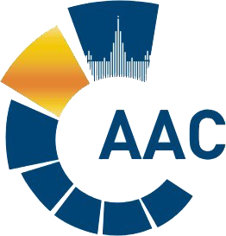 | Сибирское Территориальное отделение  САМОРЕГУЛИРУЕМОЙ ОРГАНИЗАЦИИ АУДИТОРОВ  АССОЦИАЦИЯ «СОДРУЖЕСТВО» | 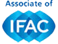
г. Новосибирск, ул. Вокзальная магистраль, д.15, оф.119
тел: 8 (383) 335-69-54, e-mail: SibTO@auditor-sro.org

Бланк заявки

Заявка на участие в Совещании

Кемеровского Регионального отделения СРО ААС

«14» ноября 2017 г. в 15.00 (время местное)
по адресу: г. Кемерово, ул. Свободы д. 15, 2 офис фирмы ООО «Аудит-Д».

ФИО | Наименование организации | Контактные данные | Должность

__________________/__________________/

